BREVET DE TECHNICIEN SUPÉRIEUR CONSTRUCTIONS METALLIQUES SESSION 2019

DOSSIER TECHNIQUE

Contenu du dossier (tous les documents sont au format A3)
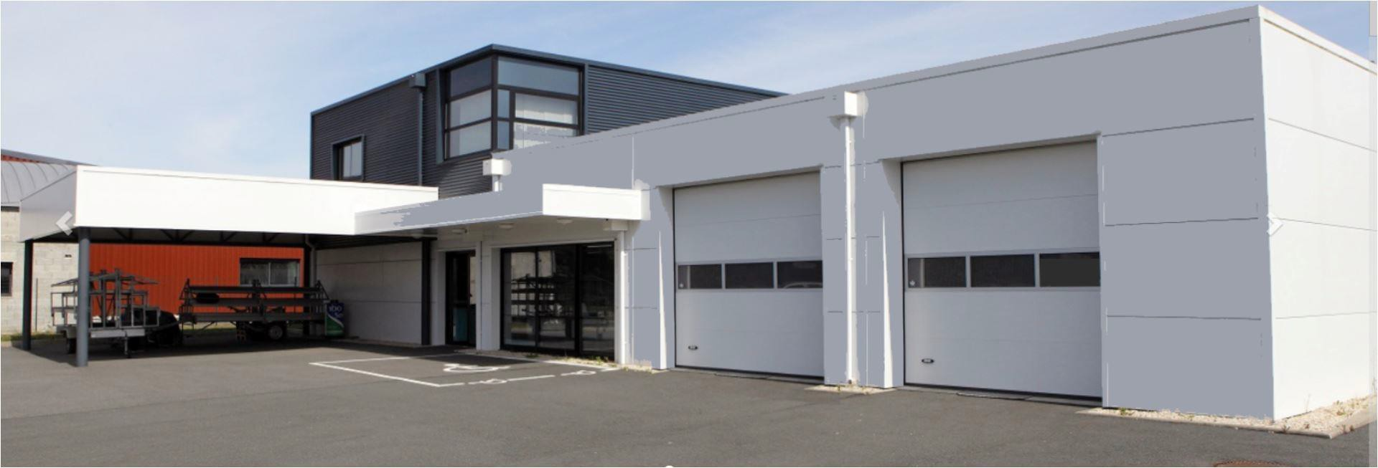

Présentation page 2/8

Perspectives d’ensemble page 3/8

Long pan File A page 4/8

Long pan File C, File D et File E de l’auvent page 5/8 Pignon File 1 et File 4, Coupe File 2 sans auvent page 6/8 Plan toiture page 7/8
Pignon File 3 et Plancher page 8/8

Ce dossier est commun aux épreuves E4 (E41 et E42) et E5 (E51 et E52). Ce dossier sera ramassé à l’issue de chaque épreuve et redistribué au début de la suivante. Ce dossier est propre à chaque candidat. Dès que vous l’avez en votre possession, inscrivez votre nom sur la première page en bas à gauche afin de faciliter la redistribution par les surveillants de salle.

Nom et Prénom :

Pour toute l’étude la qualité d’acier retenu sera S275 (sauf indications contraires)

PRESENTATION DU BATIMENT :
Le bâtiment à étudier est un laboratoire de photographie situé dans le Finistère. Il est constitué de trois zones accolées (voir page 3/8).

- STOCKAGE : zone de remisage du matériel.

- ACCUEIL BUREAU : partie administrative, accueil de la clientèle et laboratoire.

- AUVENT : entrepôt de matériel.

SITUATION GEOGRAPHIQUE :
Le bâtiment est construit à La Forêt Fouesnant dans le Finistère (29) à une altitude de 70 m :
- site : terrain de catégorie IIIb ;
- terrain alentour considéré comme plat (pente <5°).

DESCRIPTION DE LA STRUCTURE :

- STOCKAGE

Portiques file 4, 5 et 6 : voir plan perspectives page 3/8, ayant une pente de 3%.

- ACCUEIL BUREAUX

La pente de toiture est identique par rapport à celle de la zone de stockage.
La structure des files 1, 2, 3 et 4 est composée d’éléments à identifier sur les vues des pages suivantes du dossier technique.
Cette partie du bâtiment comporte un plancher entre les files longitudinales 1 et 3.

- AUVENT

L’ensemble est constitué de deux portiques eux-mêmes composés de poteaux tubulaires cylindriques et de traverses en IPE.
La périphérie de l'auvent est en treillis.

- LES PANNES
Les pannes courantes sur l’ensemble stockage + atelier bureaux sont en IPE 120 et les pannes sablières en HEA100 et HEA120.
Pour l’auvent, les pannes courantes sont en IPE160 et les sablières en Upaf 100*50*4 reprises sur le cadre treillis (voir File E page 5/8).
- LES CONTREVENTEMENTS

En long pan :
  - zone de stockage : un portique en file A et une croix de Saint-André file C.

Accueil bureaux :
  - la stabilité longitudinale est obtenue par des palées en K file A et des croix de Saint-André file C.

Auvent :
  - stabilisation par des portiques en file 1’ et 2’.
  - les stabilités des toitures sont réalisées par des poutres au vent (croix de Saint-André).

L’ENVELOPPE DU BATIMENT
- COUVERTURE

Pour la partie STOCKAGE, ACCUEIL BUREAUX : étanchéité multicouche bitumineuse avec isolant sur plateau PML 90.400 de la gamme JorisIde.

Pour la partie AUVENT : étanchéité multicouche bitumineuse avec isolant et bac de la gamme JorisIde JI 42-252 -1050.

- BARDAGE EXTERIEUR
Le bardage extérieur sera de type double peau : En partie basse :
  - plateau de bardage de la gamme JorisIde JI 90-400 ;
  - isolation type laine de roche ;
  - panneau de façade JI boréal xl.

En partie haute :
  - plateau de bardage de la gamme JorisIde JI 90-400 ;
  - isolation type laine de roche ;
  - panneau de bardage CIRRUS 18 BH (14 ondes).

- PLANCHER COLLABORAN

Tôle d’acier nervurée de la gamme JorisIde JI 60-160 -80

EXAMEN : BTS Constructions Métalliques – DOSSIER TECHNIQUE – Page 2/8

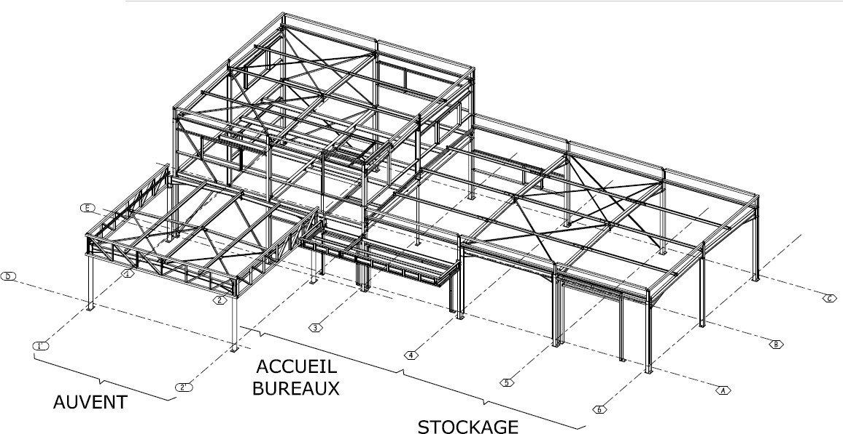
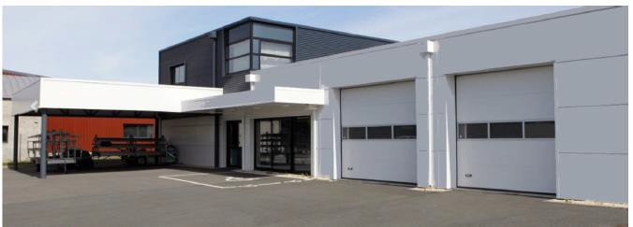
PERSPECTIVES SCI LA GRANDE HALTE

VUE AVANT

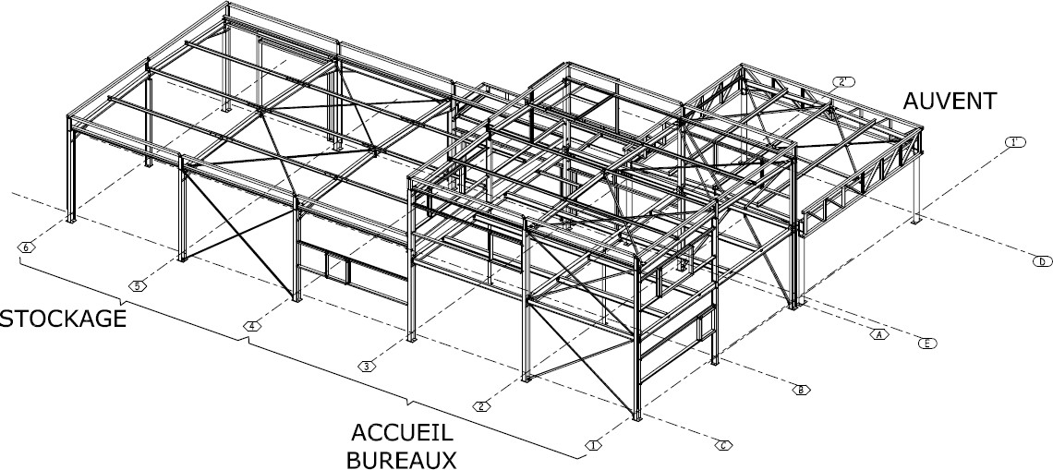
VUE ARRIERE

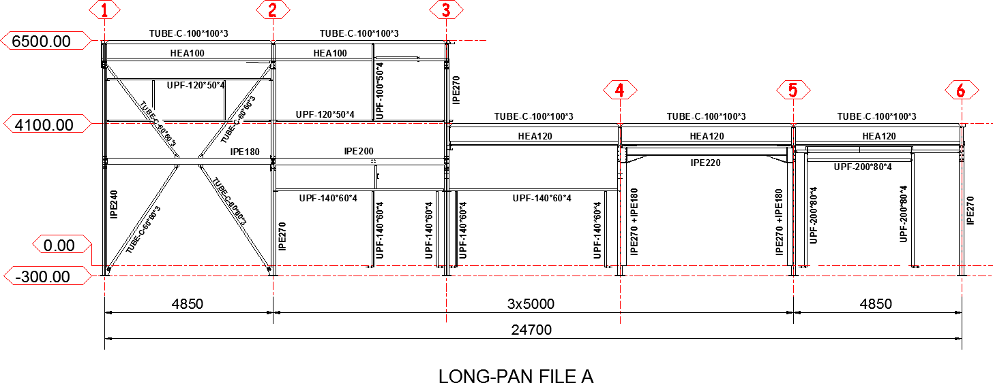
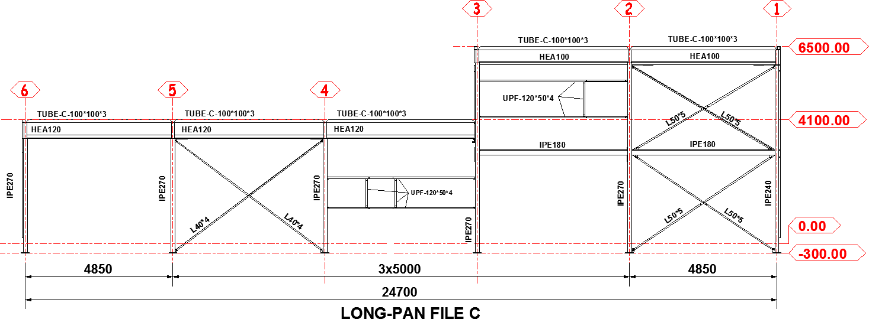

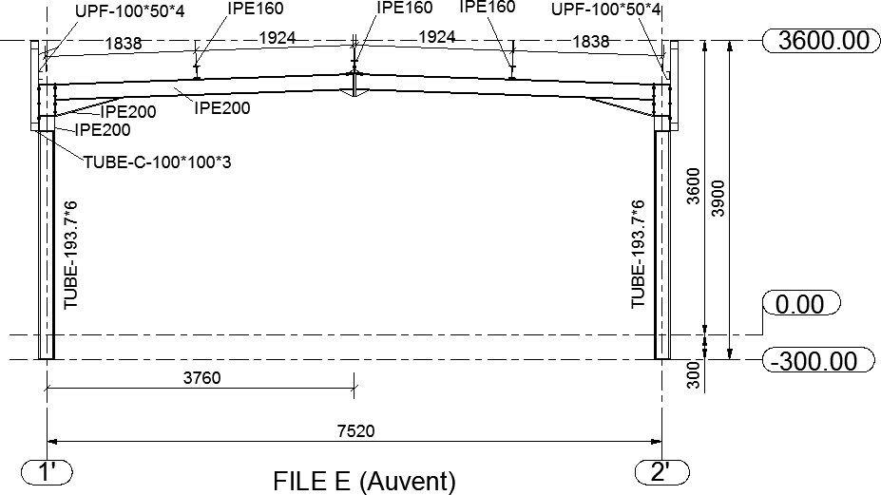

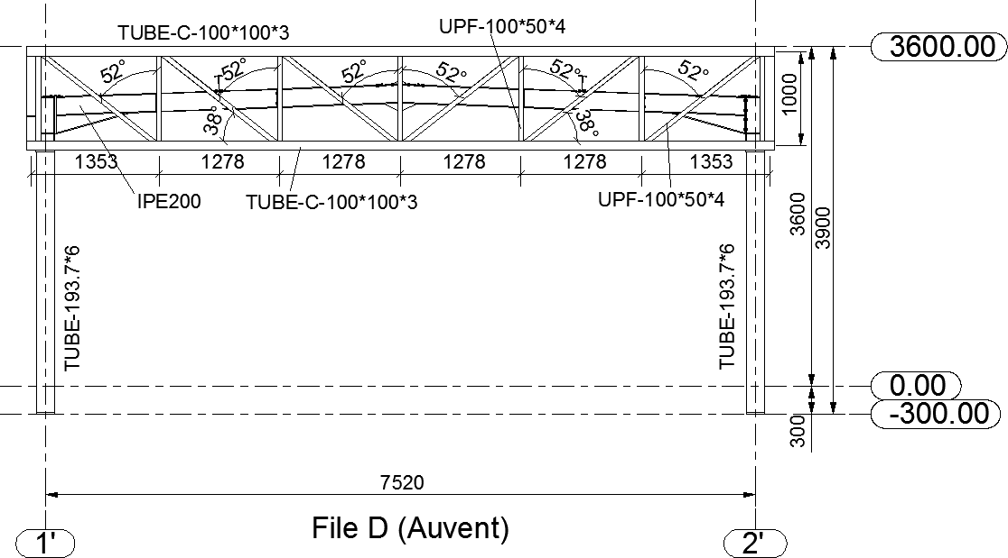

EXAMEN : BTS Constructions Métalliques – DOSSIER TECHNIQUE – Page 5/8
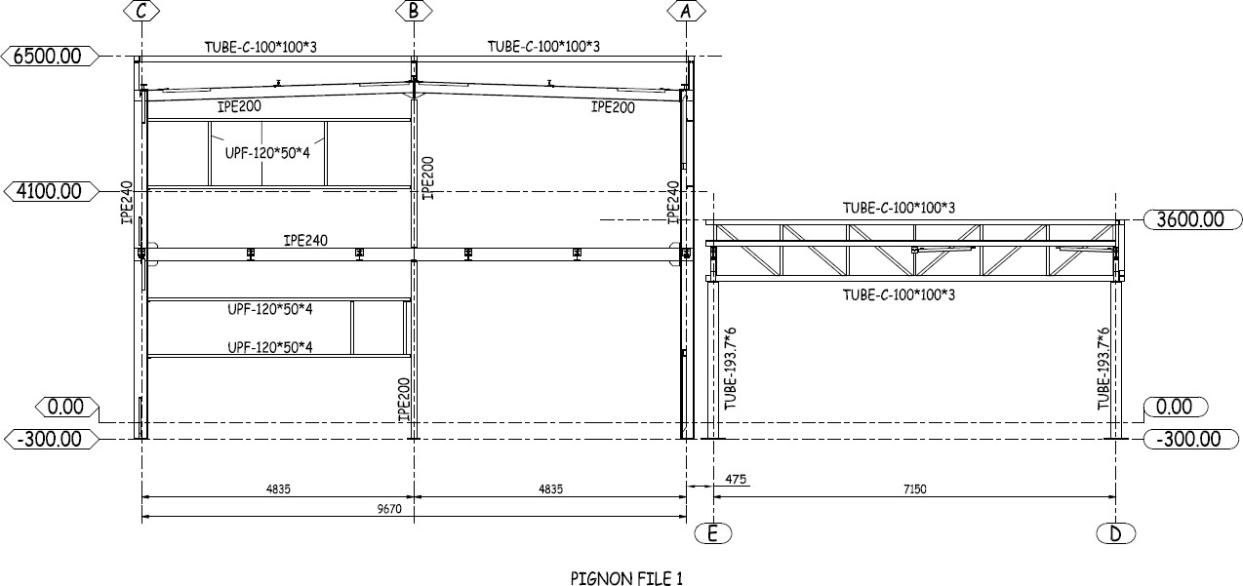
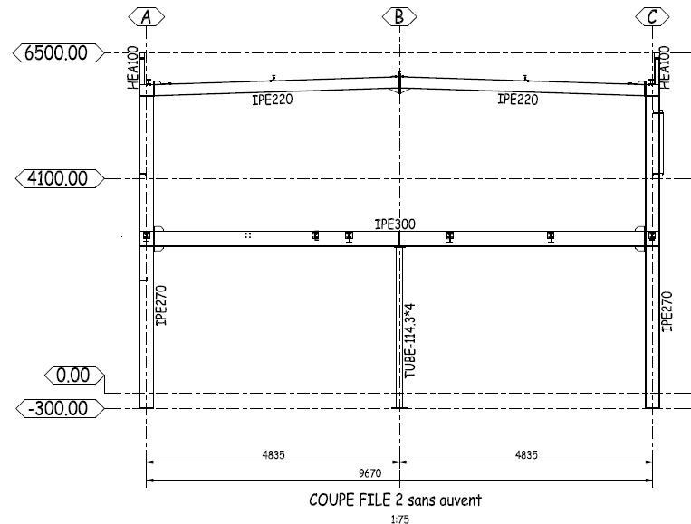
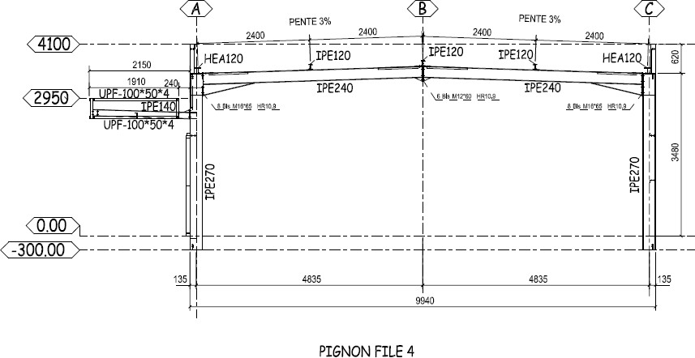

EXAMEN : BTS Constructions Métalliques – DOSSIER TECHNIQUE – Page 6/8

1 2

4850
135
3

5000
4
24700
5000
5

5000
6

4850

TUBE-C-100*100*3
TUBE-C-100*100*3 TUBE-C-100*100*3 TUBE-C-100*100*3 TUBE-C-100*100*3
C

HEA100
HEA100
HEA120
HEA120
HEA120

IPE100
4835
IPE220
IPE220
IPE240
IPE120
IPE120
IPE120

IPE100
IPE200
IPE220
IPE240
TUBE-C-100*100*3
4835
9670

IPE120

B
IPE200
IPE240
IPE120 IPE120
IPE240

IPE100
4835
IPE220
IPE240
IPE240
IPE120
IPE120
IPE120

UPF-100*50*4
TUBE-C-100*100*3
4835

UPF-100*50*4
17580
UPF-100*50*4
UPF-100*50*4

E
340
135
IPE200

HEA100

HEA100

TUBE-C-100*100*3

IPE200

UPF-140*60*4

UPF-120*50*4
UPN140

UPF-140*60*4

HEA120

TUBE-C-100*100*3
UPF-140*60*4

UPF-120*50*4
IPE140

UPF-140*60*4

HEA120

TUBE-C-100*100*3
UPF-100*50*4

HEA120
A
TUBE-C-100*100*3

UPF-120*50*4
7150
TUBE-C-100*100*3
IPE160
IPE160
IPE160
TUBE-C-100*100*3

IPE200
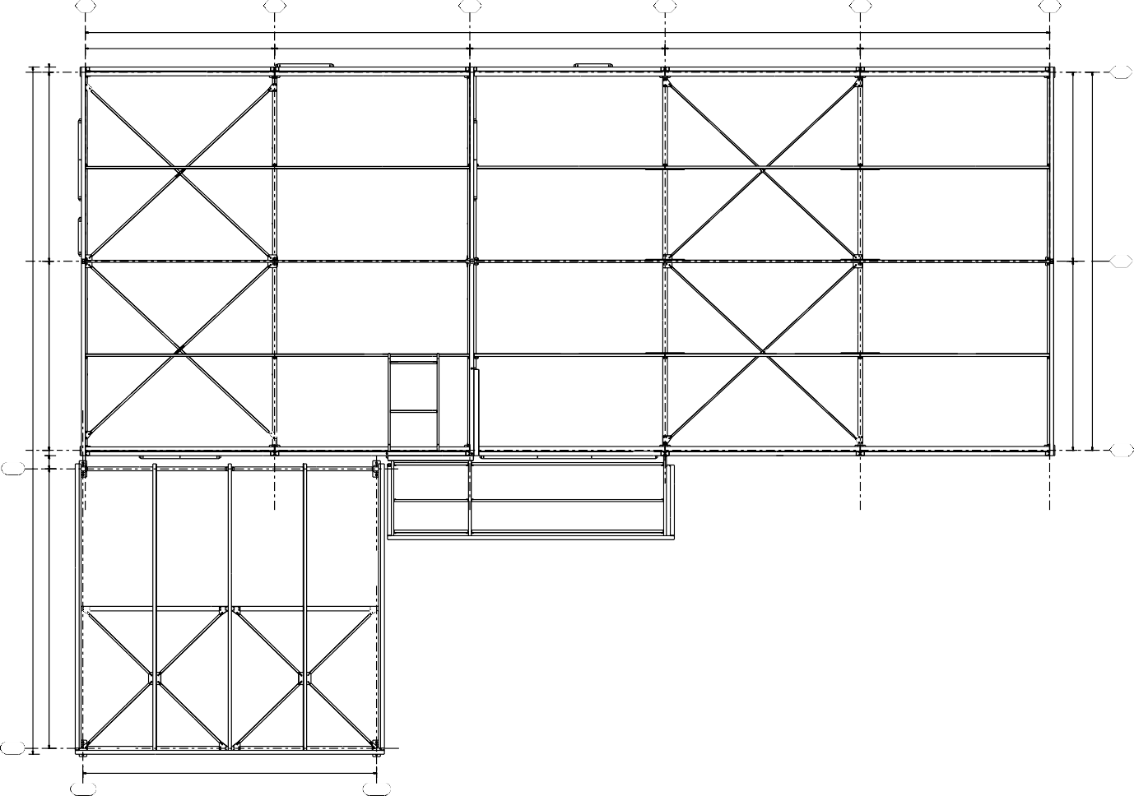

D
TUBE-C-100*100*3

1'

7520
IPE200

2'
PLAN TOITURE

